Configuration de la machine à agrafer

Entreprise: |  | Téléphone:
Rue: |  | Fax:
Code postal/ville: |  | E-Mail:
Pays:
Personne de contact: |  | Département:

Veuillez remplir le questionnaire en fonction de vos informations.
Toutes les cases ne doivent pas être remplies.

Catégorie
☐ Agrafage  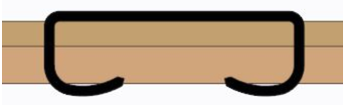  Matériel 1  Matériel 2 | 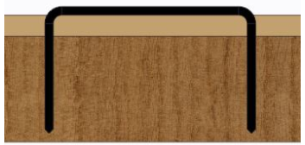  ☐ Clouage  Matériel 1  Matériel 2

Matériau
Matériau 1: | ☐ carton |  | ☐ plastique |  |  | ☐ bois |  | ☐ autre:
Matériau 2: | ☐ carton |  | ☐ plastique |  |  | ☐ bois |  | ☐ autre:
☐ Carton compact |  |  |  |  |  |  | Si vous le connaissez, indiquez la force ou le numéro FEFCO.
☐ Carton ondulé simple
☐ Carton ondulé double |  |  |  | 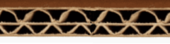
☐ Carton ondulé triple |  |  |  | 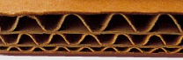
☐ Épaisseur du matériel : |  | Matériel 1 (mm): |  |  |  | Matériel 2 (mm):
☐ Couches de matériaux : |  | ☐ simple |  |  | ☐ double | ☐ triple |  |  | ☐ multiple
☐ Position des agrafes
Croquis avec indication de la ou des positions des supports ; pour chaque format, un croquis sous le point P).
(Veuillez envoyer des photos et des échantillons !)

Version

☐ Boîtes pliantes  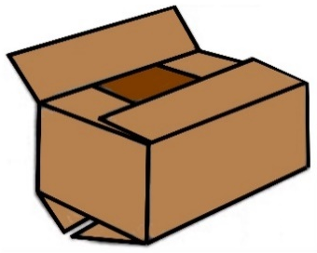 | ☐ cartons de télescopes  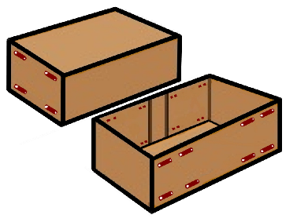 |  | ☐ Plateaux en carton  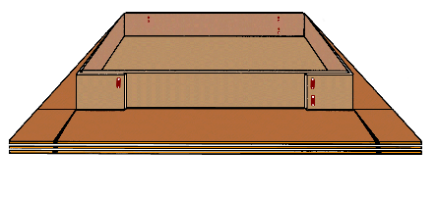
☐ Autres boîtes en carton  (veuillez définir exactement sous P) ou/et insérer des photos) |  | ☐ Autres articles  (veuillez définir exactement sous P) ou/et insérer des photos)

Le type de Fermeture
☐ Fermeture du fond  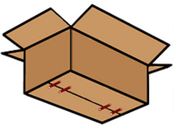 | ☐ Fermeture du couvercle  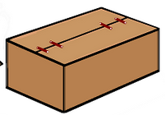 | ☐ Plateau inférieur/couvercle  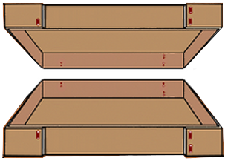
☐ Autres articles
(veuillez définir exactement sous P) ou/et insérer des photos)

Carton avec contenu
Poids : | kg
le contenu :

Tailles:
☐ Carton avec contenu  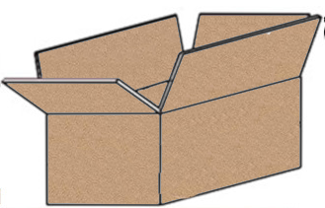  K3  L  H  B  K2  K1 | ☐ Tray  Pliage du rabat :  1) ☐ extérieur 2) ☐ intérieur  2  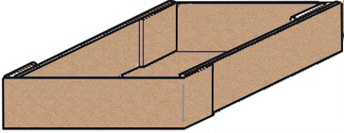  L  H  1  B | ☐ Autre  (veuillez préciser  sous P)  ?

Désignation du carton | Carton/plateau |  |  | Carton/couvercle/fond
 | L  mm | l  mm | H  mm | K1  mm | K2  mm | K3  mm

Déroulement de travail
Procédé |  |  |  |  | Commentaire
☐ Déplier le carton |  | ☐ manuel | ☐ automatique
☐ Plier le fond du carton |  | ☐ manuel | ☐ automatique
☐ Remplissage du carton |  | ☐ manuel | ☐ automatique
☐ Plier le couvercle du carton |  | ☐ manuel | ☐ automatique
☐ Fermeture simultanée du fond et du couvercle de la boîte pliante remplie.  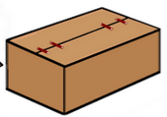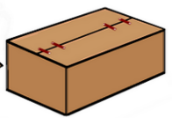 | ☐ Fermer d’abord le fond de la boîte pliante vide, puis remplir la boîte pliante. puis fermer le couvercle de la boîte pliante remplie  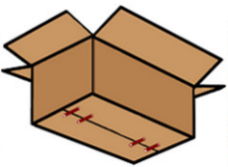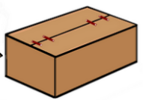 |  |  | ☐ Définir une autre séquence sous P)

Matériau/taille des agrafes
Matériau: | ☐ Acier, cuivré |  | ☐ Acier, galvanisé |  |  | ☐ Acier inoxydable |  |  | ☐ autre:
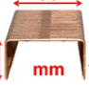  Dos -  largeur: |  | ☐ 9 mm  Pour agrafer et clouer |  | ☐ 13 mm  Pour agrafer et clouer | ☐ 20 mm  Pour agrafer et clouer |  | ☐ 36 mm  Pour agrafer | ☐ autre.:

Nombre d'agrafes
pcs. par | ☐ Fond | ☐ Couvercle | ☐ Rabat | ☐ Côté | ☐ autre:

Capacité de travail/nombre de cycles
Quantité : pièces | ☐ minute | ☐ heure | ☐ autre:

Concetion
☐ mobile | ☐ fixe
☐ autonome | ☐ intégrer dans une ligne existante  (veuillez préciser)

Degré d'automatisation
☐ version mécanique
(manuel)
☐ Semi-automatique (insertion/retrait manuel)
(version pneumatique ou électro-pneumatique)
☐ Fonctionnement entièrement automatique
(version électro-pneumatique)

Adaptation à d'autres tailles
Les tailles d'agrafes viennent | ☐ chaotiquement  (différentes tailles l'une après l'autre) | ☐ en série pièces  (même taille l'une après l'autre)

La machine à agrafer doit être adaptée aux différentes tailles :
☐ manuel | x par | ☐ poste | ☐ jour | ☐ autre.:
☐ automatique

Date de livraison demandée
Semaine calendaire/année

Règles internes spéciales de l'entreprise (cahier des charges)
☐ aucun | ☐ oui, veuillez joindre des documents

Notes/croquis/autres informations
☐ Je consens par la présente à ce que mes données soient mémorisées.
Pour supprimer vos données, veuillez nous contacter à l'adresse info@mezger.eu.
Veuillez envoyer des échantillons des différentes tailles,
afin que nous puissions déterminer l'agrafe correcte.
 | Veuillez remplir et renvoyer le questionnaire à
 | MEZGER Heftsysteme GmbH  Saganer Staße 24  D-90 475 Nürnberg |  |  |  |  |  |  |  |  |  |  |  |  |  |  |  |  |  |  | Mail: info@mezger.eu  Tel.: +49 (0)911 98494 0
Merci pour vos efforts

Votre équipe MEZGER
Copyright© by MEZGER Heftsysteme GmbH, Nuremberg, Allemagne

